А. В. Чипизубов НЕКОТОРЫЕ ЗАКОНОМЕРНОСТИ ХОДА СЕЙСМИЧЕСКОГО ПРОЦЕССА ЗЕМЛИ // Геология и геофизика. - 1993. - Т. 34,№9. - С. 107-117.

УДК 550.348.098.6-550.348.436
НЕКОТОРЫЕ ЗАКОНОМЕРНОСТИ ХОДА СЕЙСМИЧЕСКОГО ПРОЦЕССА ЗЕМЛИ
А. В. ЧИПИЗУБОВ
Институт земной коры СО РАН, 664033, Иркутск, ул. Лермонтова, 128, Россия
На основе однородных инструментальных данных рассмотрены закономерности хода сейсмичности Земли и отдельных регионов за период 1897—1990 гг., а также проанализирована взаимосвязь землетрясений различной силы. Проведенный анализ подтверждает: значительную изменчивость сейсмичности (на фоне десятикратного снижения ее уровня проявляются 5-летние всплески активности, превышающие уровни низкоактивных периодов более чем в 10 раз);
несовпадение во времени процессов энерговыделения землетрясениями различной силы с запаздыванием его у более слабых; синхронность изменения сейсмичности в сейсмоактивных районах . площадью около 4 млн км2 в полувековых значениях ее параметров. Полученные результаты позволяют сделать вывод о возможности проведения обоснованной реконструкции хода сейсмичности Земли в прошлые столетия и тысячелетия.
Нестационарность во времени тектонических движений, характеризующихся многостепенной периодичностью, и, следовательно, сейсмичности — одной из форм проявления этих движений — можно считать доказанной. Непостоянство тектонических движений признается всеми геологами — как фиксистами, так и мобилистами. Об изменении же сейсмичности во времени можно судить по геологическим и палеосейсмогеологическим данным [1 ], а также по историческим сведениям, особенно в континентальных районах с продолжительной летописью землетрясений [2]. О заметных изменениях сейсмической активности во времени свидетельствуют исторические данные о землетрясениях Японии, Кореи, Китая, Юго-Западной Азии и Средиземноморья [3—8 ].
Поскольку непостоянство сейсмического процесса — несомненный факт, при сейсмическом районировании необходимо учитывать его нестационарность, чтобы оценивать сейсмическую опасность уже дифференцированно для различных периодов [9 ]. Для этого важно знать величины и характер изменения сейсмичности за тысячелетия.
На необходимость изучения длительных тенденций изменения сейсмичности указывали многие исследователи [9—II]. Изменения сейсмоактивности в прошлые тысячелетия в самом общем виде можно установить при реконструкции хода сейсмического процесса Земли. Синхронизация сейсмической деятельности на региональном и глобальном уровнях [12—15] позволяет по направленности изменения сейсмичности в любом регионе судить о ее изменении для всей Земли и соответственно провести обоснованную реконструкцию хода сейсмичности. Для этого важно знать закономерности хода сейсмичности планеты за период инструментальных наблюдений.
Те или иные аспекты хода глобальной сейсмичности рассматривались и ранее [16—25]. При этом, однако, использовались или непродолжительные временные, ряды, или неоднородные магнитуды, или, что самое главное, рассматривались не все необходимые для реконструкции вопросы. Поэтому ниже мы попытаемся целенаправленно проанализировать ход глобальной сейсмичности на более представительном и однородном материале.
Использованные данные
Для решения поставленной задачи в настоящее время наиболее приемлем анализ сейсмичности в виде высвобожденной энергии, рассчитанной по магнитудам сильнейших (М ≥ 7) землетрясений. Сейсмический момент (М0), определяемый по динамическим параметрам очага, хотя теоретически и интегральная оценка энергии землетрясения, в настоящее время из-за ненадежного определения сбрасываемого напряжения [26 ] не может конкурировать с магнитудами. Это же относится и к производным от M0 момент-магниту дам (Мw и тw), введенным и американскими, и японскими
© А. В. Чипизубов, 1993
107
сейсмологами [27, 28], и энергетической магнитуде (ME), являющейся аналогом MW, [29 ]. Предпочтение магнитудным оценкам отдано еще и потому, что определения M0 имеются только для отдельных землетрясений. Даже в будущем, когда величина землетрясений будет определяться абсолютно точно, магнитудные оценки для ранних этапов инструментального периода наблюдений не потеряют своего значения в исследовании изменений сейсмичности.
Из многочисленных магнитуд среднепериодные магнитуды по поверхностным (MS или МLH) и объемным (МB или тPV) волнам нашли наибольшее применение. Первые мировые каталоги Гутенберга и Рихтера [22, 30] с такими магнитудами были уточнены, дополнены и продолжены до 1980 г. американскими и японскими сейсмологами [31—36]. Благодаря этому в настоящее время имеется однородный каталог землетрясений (магнитуды MS и MB) с 1897 по 1980 г., который можно продолжить по данным Единой системы сейсмических наблюдений (ЕССН). Если в достоверности магнитудных оценок за период 1897—1903 гг. можно еще сомневаться, то за период с 1904 г. и таким сомнениям остается мало места.
Однако появились работы [37—39], в которых ставится под сомнение однородность каталога. Если доказательства неоднородности каталога в работах О. Переса [37, 39 ] основаны на предположении о постоянстве сейсмического режима и поэтому не заслуживают внимания и доверия, то в работах К. Абе [32, 38 ] преувеличение магнитуд землетрясений в начале века на 0,5 доказывается более обоснованно, хотя и на косвенных данных. Здесь мы подробнее остановимся на таком доказательстве.
Основанием для ревизии MS (GR)1 послужило наличие тренда в отклонениях между MS (GR) и M*S 2 за период 1904—1912 гг. (за 1904—1906 гг. магнитуды сопоставимы, а за 1910—1912 гг. M*S превышает MS (GR) в среднем на 0,5, а за 1907—1909 гг. превышение варьирует от 0,1 до 0,2). Этот тренд в период до 1910 г. может быть вызван как исключительно преувеличением MS (GR) или только преуменьшением M*S, так и тем и другим в равной мере.
К. Абе и Ш. Ногучи [38 ] пришли к выводу, что изменение отклонений, между MS (GR) и М*S в период 1904—1912 гг. обусловлено преувеличением MS (GR) за период 1904—1906 гг. в среднем на 0,5. Исходя из этого преувеличения, они рассчитали эффективное увеличение приборов Милна и переопределили MS землетрясений за период 1897—1912 гг.
Все это не вызвало бы никаких сомнений, если бы периоды 1904—1906 и 1907—1912 гг. не отличались по уровню сейсмичности и величине землетрясений. За 1904—1906 гг. рассматривались в основном сильнейшие землетрясения М= 7,5-8,7, а за 1907—1912 гг. — более слабые (Мот 6,5 до 7,8), причем единственное сильнейшее землетрясение этого периода (событие 1.3.1911 г.) было исключено. Поэтому М*S сильнейших землетрясений периода 1904—1906 гг. могли быть занижены за счет зашкаливания многих сейсмографов Милна ( искусственное исключение высокоамплитудных записей).
Сравнение магнитуд хорошо изученных землетрясений начала века и современных свидетельствует, что MS (GR) за 1904—1909 гг. сопоставимы с MS современного периода. Так, например, если исходить из ревизованных магнитуд в [38], то такие землетрясения, как Болнайское (23.7.1905 г.) и Могодское (1.5.1967 г.), заведомо отличающиеся на порядок по величине, будут иметь практически одну и ту же магнитуду (7,7 и 7,5 соответственно). То же самое можно сказать и о Кебинском (М= 7,7) 1.3.1911 г. и Чаткальском (М= 7,6) 2.11.1946 г. землетрясениях, хотя и не понятно, на каком основании в [38 ] снижена магнитуда Кебинского землетрясения, как и магнитуды других событий за 1910—1912 гг. По данным же [38 ] MS (GR) за этот период
1 MS (GR) — магнитуды из каталога Гутенберга и Рихтера [22].
2 М*S — магнитуды по приборам Милна.
108
эквивалентны MS современным. Из вышеизложенного следует, что для снижения MS (GR) в начале века нет оснований.
Таким образом, для дальнейших построений мы будем использовать магнитудные данные (MS и MB), содержащиеся в каталогах [30—32, 34, 36], а также МLH, и тPV по данным ЕССН, приводимым в сборниках “Землетрясения в СССР...” и Оперативных сейсмологических бюллетенях. Магнитуды МLH по среднепериодной аппаратуре ЕССН могут служить основанием для продолжения каталога Гутенберга и Рихтера [22], содержащего MS [40]. Магнитуды MS, приводимые в каталоге К. Абе [31 ], и МLH, из ЕССН за период с 1969 по 1980 г. почти сопоставимы (MS — МLH — 0,13). Однако для отдельных землетрясений различия между МS и МLH достигают 0,5. Расхождения же между МB и тPV вообще минимальны (МB - тPV — 0,02), а различия для отдельных землетрясений редко превышают 0,3.
Для подсчета относительной энергии землетрясений (энергии сейсмических волн) наиболее приемлема, на наш взгляд, унифицированная магнитуда (МR) Ч. Рихтера [41 ]. Она основана на совместном использовании MS и МB. На правомерность такого подхода указывал Ю. В. Ризниченко в своем комментарии к работе Ч. Рихтера [28, с. 325]. Н. В. Кондорская и В. Карник [42] также считают, что оценки магнитуды, базирующейся на одном типе сейсмических волн, недостаточно.
Унифицированные или приведенные магнитуды Рихтера (МR), как показали Р. Геллер и X. Канамори [35 ], находятся из следующих соотношений:
МR=1,4МS+3/4 (1,59 МB — 3,97) (1)
для землетрясений с h ≤ 40 км и
МR= 1,59 МB- 3,97 (2)
для землетрясений с h > 40 км, где h — глубина очага.
Больший вес МB, приведенных к MS, в первом уравнении обусловлен тем, что объемные волны являются очаговыми и меньше подвержены искажению, чем поверхностные, являющиеся производными первых [43 ].
Переход от магнитуд к энергии осуществлялся по формулам Б. Гутерберга и Ч. Рихтера [44]:
lgE= 11,8 + 1,5МS, (3)
lgE = 5,8 + 2,5МB. (4)
По (3) рассчитывалась энергия землетрясений и из МR. О величине землетрясения также можно судить и по суммарной энергии поверхностных и объемных волн, рассчитанных по (3) и (4). Забегая вперед, отметим, что изменения Σ Е за период инструментальных наблюдений, полученные как из унифицированных магнитуд, так и по суммарной энергии двух типов волн, сопоставимы до мельчайших подробностей. Коэффициент корреляции (r) равен 0,99. Это может свидетельствовать о том, что МR отражает величину землетрясения ближе к истине, чем отдельно взятые MS или MB. Поэтому в дальнейшем будет анализироваться ход высвобожденной энергии, как рассчитанной из унифицированных магнитуд, так и представленной суммарной энергией различных типов сейсмических волн.
Характер изменения сейсмичности Земли
Для реконструкции и прогноза изменений сейсмичности важно знать, с какой периодичностью и насколько значительно она изменяется. По имеющимся данным [18—24] можно судить, что сейсмичность Земли за период инструментальных наблюдений испытывает значительные изменения с различными периодами и амплитудами. Так, еще Б. Гутенберг и Ч. Рихтер [22 ] отмечали, что выделение сейсмической энергии за отдельные годы изменяется в 40—50 раз. Дж. Дуда [21 ] указывал на тренд снижения сейсмической активности. Г. П. Тамразян [18] обоснованно считал, что это направленное
109
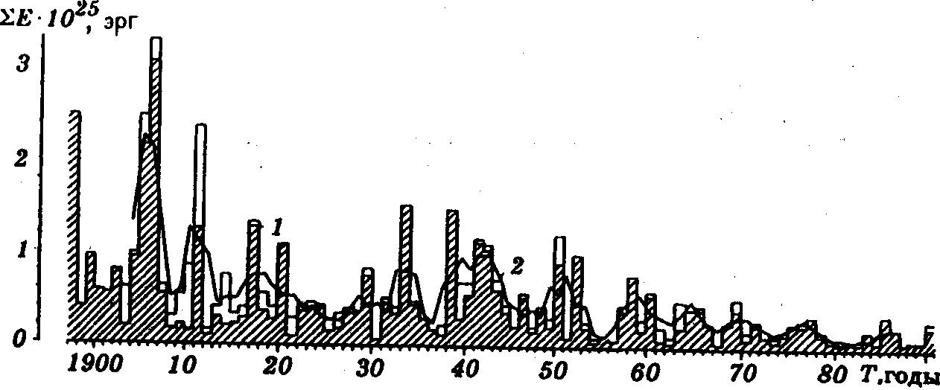
Рис. 1. Ход сейсмичности Земли за период инструментальных наблюдений (2 Е рассчитана из МR).
/ — годовые значения высвобожденной энергии, 2 — 3-летние скользящие средние. Заштрихована доля коровых землетрясений.

снижение сейсмичности является нисходящей ветвью какого-то более крупного тектонического цикла. К подобным же выводам пришли и китайские исследователи [25], которые считают, что снижение сейсмичности может быть спадающей ветвью долговременной вариации с периодом порядка сотен лет. Дж. Ханзакис [24] выявил 4-летнюю и ряд других периодических составляющих, в том числе и превышающих по длительности сам временной ряд. С. Линдхольм и др. [23 ] указывают на периодичность в 5, 9 и 37 лет.
Автором [27 ] было показано, что на фоне значительного (восьмикратного за исследуемый период) снижения активности проявляется полувековая периодичность, осложенная всплесками сейсмичности, повторяющимися в среднем через 5 лет.
Для уточнения характера изменения сейсмичности за период с 1897 по 1990 г. рассмотрены варианты хода сейсмичности (отражены на рис. 1) в годовых значениях Σ Е и в 3-летних скользящих средних. Сглаживание желательно для исключения случаев разделения одной годовой совокупности землетрясений на два календарных года, а также необходимо как низкочастотная фильтрация.
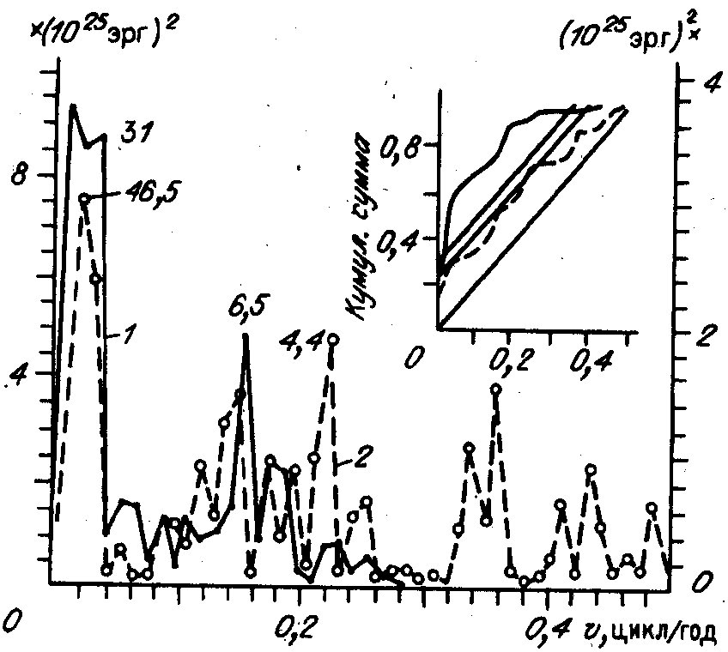
На рис. 2 представлены периодограммы (спектры мощности) различных реализации сейсмического процесса, которые показывают, что в ходе высвобождения энергии сильными (М ≥ 7) землетрясениями (годовые значения) отчетливо проявляются гармоники с периодами 2,75; 4,4; 6,7 и 46,5 лет. Интегральная периодограмма в окне на рис. 2 показывает, что статистически значимы на 75 %-м уровне только всплески на периодах 4,4; 6,7 и 31 лет. На периодограмме
Рис. 2. Периодограммы годовых значений Σ Е, рассчитанной из МR (2), и сглаженных значений суммарной энергии объемных и поверхностных волн (1 ).
В окне их интегральные периодограммы с 75 и 95 %-ми уровнями значимости.
110

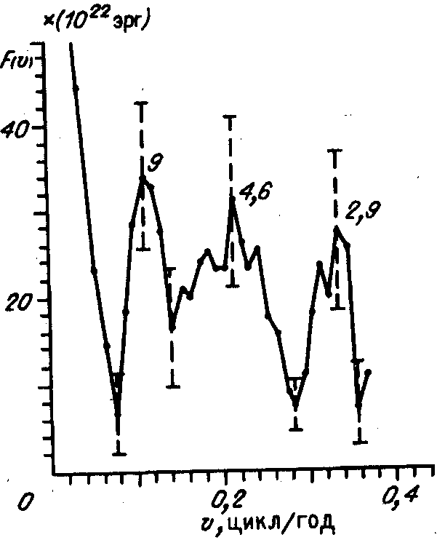
Рис. 3. Спектральная плотность реализации 1 на рис. 2.
Доверительные интервалы с P=70 %.
временного ряда, подвергнутого низкочастотной фильтрации, наиболее мощный процесс энерговыделения идет на периодах в 46—31; 6,5 и 5,7—5,4 лет. Судя по интегральной периодограмме (см. рис. 2), все эти гармоники статистически значимы на 95 %-м уровне.
Спектральная плотность временного ряда, представленного на кривой 7 рис. 1, свидетельствует о существовании флуктуаций с периодами 2,7; 4,6 и 9 лет (рис. 3). Автокорреляционный анализ этого же временного ряда указывает на значимые пики только на периодах в 5 и 9 лет.
Таким образом, 5-летняя (4—6 лет) гармоника выявляется при всех рассмотренных видах анализа временных рядов; 9-летняя квазипериодичность отсутствует на периодограммах, а полувековая проявляется только на периодограммах. 3-летняя (2,7—2,9 года) составляющая выделяется при различных видах спектрального анализа. 9-летняя флуктуация, по-видимому, является двойной 5-летней. В свою очередь в 5-летнюю гармонику вносят свой вклад и двойные 2—3-летние случайные всплески. Все эти составляющие можно проследить во временном ряду визуально.
Если короткопериодные составляющие за рассматриваемый период реализовались неоднократно, то полувековая квазипериодичность проявилась только один раз. Поэтому будущее поведение реализации, в нашем случае случайного и нестационарного процесса, даже с установленными флуктуациями предсказать с достаточной точностью практически невозможно. Судя по ходу сейсмического процесса Земли за 1897—1990 гг., период последнего полувекового цикла уже не может быть меньше 58 лет. Не исключено, что на фоне значительного снижения сейсмической активности и продолжения этой тенденции в дальнейшем активизация следующего цикла может пройти незамеченной. Возможно, что повышение активности в 1985 и 1986 гг., сопоставимое по уровню с активностью в 1977 г., и является началом нового полувекового цикла.
За рассматриваемый период (1897—1990 гг.) сейсмическая активность по уровню всплесков понизилась в 9—12 раз (3,3х1025 эрг в 1906 г. и 0,27х1025 эрг в 1990 г.), тогда как до 1984 г. снижение можно оценить даже в 16 раз (0,2х1025 эрг в 1983 г.). С четвертой декады текущего столетия активность сейсмического процесса снизилась в 4 раза, а с конца шестой декады — в 2 раза. В нисходящей ветви полувекового цикла конца прошлого — начала нынешнего веков снижение было более резким (восьмикратным). Уровень сейсмичности в минимуме 1898—1904 гг. превышает даже всплески сейсмической активности за последние 27 лет. Эти изменения Σ Е находят отражение и в максимальных магниту дах для определенных периодов, которые уменьшились с МS=8,6—8,7 в 1897—1906 гг. до МS = 8,1 в 1966—1977 г. и даже до МS= 7,9 в 1978—1990 гг.
Соответственно с ходом сейсмического процесса изменяются и амплитуды 3- и 5-летних всплесков активности. Наиболее высокоамплитудные в начале века, они, уменьшаясь по амплитуде до конца 20-х годов, в 30-х снова увеличиваются и с начала 50-х опять снижаются. Всплески сейсмической активности, составляющие полувековой цикл, превышают по своему уровню спады активности в 10 и более раз. Так, высокоамплитудный всплеск активности коровой сейсмичности 1905—1906 гг. превышает соседние минимумы 1903 и 1908 гг. в 16—18 раз. Вообще же высвобожденная энергия за
111
отдельные годы может изменяться более чем в 75 раз, как это было в 1906 и 1967гг.
Характер и величины изменения сейсмичности за период инструментальных наблюдений можно рассматривать как модель изменчивости сейсмического процесса и соответственно распространять на циклы любой продолжительности. Исходя из этого, всплески сейсмической активности, составляющие циклы различных порядков, могут превышать соседние минимумы в 10 и более раз. На спаде сейсмической активности ее снижение может быть двух- и даже трехкратным за цикл. Принимая во внимание многостепенно-периодический характер изменения тектонической (сейсмической) активности, величины изменения сейсмического процесса за тысячелетие могут достигать фантастических величин. Например, всплеск тектонической активности может превышать на 2—3 порядка минимум в другом однопорядковом цикле, отстоящем от первого на 3—4 цикла, если с каждым циклом сейсмичность будет снижаться в 2 раза.
В практических целях можно допускать постоянство сейсмического процесса для определенных временных интервалов, не превышающих полувекового периода. Например, за 1897—1990 гг. можно условно выделить три периода с приблизительным постоянством уровня сейсмической активности. Первый период до 1908 (1912) г. второй — 1908 (1912) — 1954 (1961) гг. и третий после 1954 (1961) г. Более дифференцирование весь временной ряд Σ Е можно разделить на б периодов с приблизительным постоянством сейсмического процесса (1897—1908, 1909—1920, 1921—1932, 1933—1952, 1953—1965, 1966—1990), что ближе к истинному положению.
Взаимосвязь землетрясений различной силы по времени
Анализ такой взаимосвязи, помимо теоретического, имеет большое значение для вопросов, решаемых в настоящем исследовании. Можно ли судить об изменениях сейсмичности по землетрясениям любого энергетического уровня? Закон повторяемости вроде бы и позволяет ответить утвердительно на этот вопрос, однако необходимы конкретные доказательства этому. Отражает ли изменчивость сейсмического процесса в любом регионе глобальные тенденции хода сейсмичности и можно ли последние распространять на любые регионы? Логично предположить, что чем выше планетарная сейсмичность в какой-то период, тем активнее должен протекать сейсмический процесс в это время на региональном уровне и наоборот. Ниже мы и попытаемся внести некоторую определенность в эти вопросы.
Еще более 40 лет назад Б. Гутенберг и Ч. Рихтер [45 ] указывали на то, что более слабые землетрясения являются признаками региональных деформаций, высвобожденных при сильных землетрясениях. На это различие указывал и Г. Беньофф [16]. Он писал: “Очевидно, более сильные землетрясения связаны с основной первичной картиной деформаций, тогда как более слабые толчки представляют форму вторичного высвобождения деформаций” [16, с. 207]. Этот вывод был сделан на основании того, что более слабые толчки (73/4 ≤ M ≤ 8) затушевывали характеристику высвобожденной деформации для последовательности сильных коровых землетрясений с М > 8,0. Такая ситуация может быть обусловлена только несовпадением во времени процессов высвобождения деформаций землетрясениями различной силы. Какова же величина и направленность этого несовпадения?
В [19] было показано, что характер хода высвобожденной энергии землетрясениями с М ≥ 7,9 через 5 лет отражается в ходе высвобожденной энергии землетрясениями с 7 ≤ М < 7,9 (r = 0,70±0,09) и, возможно, через 25—30 лет в таковом ходе землетрясений с 6 ≤ М < 7. Другими словами, в планетарном масштабе проявляется эффект запаздывания высвобождения деформаций (энергии) более слабыми землетрясениями. Такая взаимосвязь землетрясений различной силы позволила автору [19] отнести их к первичным и вторичным по аналогии с тем, как Г. Беньофф [16] отнес деформации, связанные с сильнейшими землетрясениями, к первичным, а таковые, связанные с более слабыми, — к вторичным. Поскольку сейсмичность изме-
112
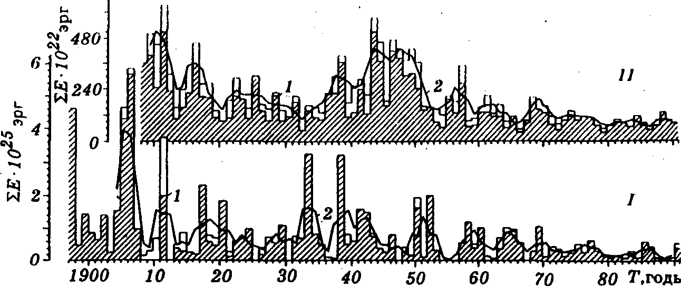
Рис. 4. Ход высвобожденной энергии первичными (I) и вторичными (II) землетрясениями (суммарная энергия объемных и поверхностных волн).
1 — годовые значения, 2 — 3-летние скользящие средние. Заштрихована доля коровых землетрясений.

няется в довольно значительных пределах, следует ожидать и флуктуаций магнитудной границы между первичными и вторичными землетрясениями.
Для определения степени связи между первичными и вторичными землетрясениями на более представительном материале проанализированы временные ряды высвобожденной энергии за различные интервалы периода 1904—1990 гг., представленные на рис. 4. При этом магнитудная граница между первичными и вторичными землетрясениями изменялась в зависимости от уровня сейсмичности. За рассматриваемое время можно выделить сопоставимые по уровню сейсмичности периоды до 1920 г. и 1933—1952 гг. Приблизительно в 2 раза ниже уровень сейсмической активности наблюдался в 1921—1932 и 1953—1965 гг. и еще в 2 раза ниже — после 1965 г. Так как вторичные землетрясения запаздывают на 5 лет, а изменения Σ Е в 2 раза соответствуют изменению магнитуды на 0,2, то к первичным отнесены землетрясения с М ≥ 7,9 для периодов до 1925 г. и 1938—1957 гг. с М ≥ 7,7 — для периодов 1926—1937 и 1958—1970 гг., с М ≥ 7,5 после 1970 г.
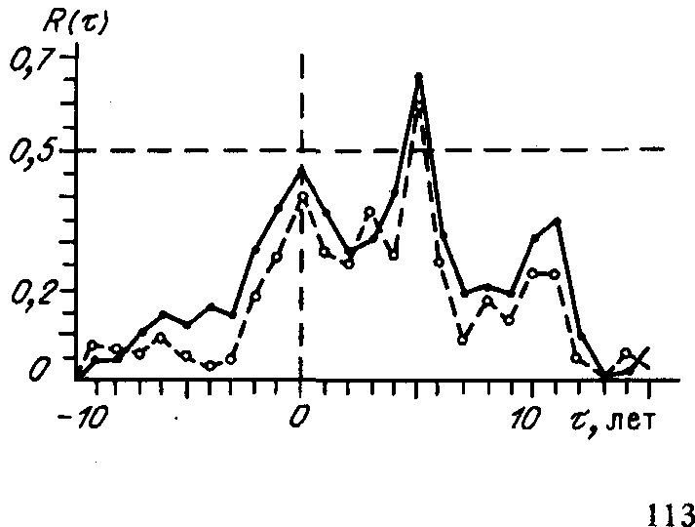
При сопоставлении кривых 1.II и 1.I рис. 4 видно, что характерные высокоамплитудные всплески Σ Е сильнейших землетрясений через 5 лет находят отражение, но в более расплывчатом виде, во всплесках Σ Е более слабых землетрясений. Результаты взаимокорреляционного анализа различных реализации хода высвобожденной энергии первичными и вторичными землетрясениями показывают (взаимокорреляционные функции двух пар реализации приведены на рис. 5), что степень связи повышается при включении в анализ подкоровых (h > 70 км) землетрясений. Это связано с тем, что граница между коровыми и подкоровыми землетрясениями не является фиксированной, а точность определения глубин очагов оставляет желать лучшего. Поэтому, рассматривая только коровые события, в одних случаях мы исключаем действительно коровые землятрясения, а в других, наоборот, учитываем подкоровые. Тем самым вносим даже большие несоответствия, чем дает возможная асинхронность коровой и подкоровой сейсмичности. Вы-
Рис. 5. Взаимокорреляционные функции Σ Е, рассчитанной из МR, (годовые значения) первичных и вторичных только коровых (штрих) и всех (сплошная линия) землетрясений.
8 Геология и геофизика № 9, 1993 г.

деление энергии подкоровыми событиями также запаздывает на 5 лет (r = 0,61) по сравнению с коровыми. Наиболее тесная связь отмечается в периодах контрастного хода сейсмичности за 1904—1916 и 1931—1961 гг. Дефицит Σ Е вторичных землетрясений за 1909—1911 гг. по сравнению с Σ E первичных в 1905—1906 гг. можно объяснить неполной статистикой землетрясений с М ≥ 7, которые по [22 ] регистрировались без пропусков с 1918г.
Если исходить из предположения, что первичные землетрясения обусловливают все более слабые, то при отсутствии в какой-то период землетрясений, относимых к первичным, не должно быть вторичных землетрясений в соответствующем периоде через 5 лет. Однако, как видно из рис. 4, этого не наблюдается. Следовательно, среди вторичных землетрясений, помимо отнесенных сюда из-за магнитудных ошибок, имеются и землетрясения с магнитудами действительно и намного меньшими магнитуд первичных землетрясений, но являющихся на самом деле первичными (слабыми первичными). Так как ход ^ Е вторичных землетрясений затушевывает таковой слабых первичных, то высвобожденная энергия последних не может превышать 50 % и составляет в среднем около 30 % от энергии всех землетрясений, отнесенных ко вторичным.
Можно допустить такую же подчиненность с запаздыванием и более слабых землетрясений. Если по землетрясением класса “b” 1 (7 ≤ M < 7,9) мы можем судить о землетрясениях класса “а” за период 5-летней давности, то по землетрясениям класса “с” — 25—30-летней и т. д. И чем слабее землетрясения, тем о более давних землетрясениях класса “a” они несут информацию.
В настоящее время надежных данных для проверки этого явления на землетрясениях с М < 7 еще недостаточно. Тем более, что выявление такого запаздывания будет затруднено проявляющимся расплыванием характерных высокоамплитудных всплесков сейсмичности по мере включения в анализ более слабых землетрясений. Поэтому можно надеяться только на то, что запаздывание будет установлено по изменению уровня высвобожденной энергии землетрясениями определенных классов за более длительные периоды, чем мы имеем сейчас.
Если такая подчиненность наблюдается, то закон повторяемости в том виде, в каком он используется большинством исследователей, устанавливающих по слабым землетрясениям повторяемость будущих сильных, не выдерживается даже для всей Земли. Правильнее было бы не по слабым землетрясениям судить о будущих сильных, а наоборот, по сильным — о будущих слабых. Графики повторяемости отражают, следовательно, не истинную повторяемость, а какую-то мнимую. Криволинейная (ступенчатая) форма графиков повторяемости, полученная многими исследователями для различных районов и в экспериментах по разрушению твердых тел [46 ], может служить подтверждением такой мнимой (наблюдаемой) повторяемости. Если бы сейсмический процесс был постоянным, это не играло бы никакой роли в определении повторяемости землетрясений. Но так как сейсмичность изменяется значительно, то на нисходящей ветви сейсмического процесса оценка повторяемости сильных землетрясений будет завышаться, а на восходящей — занижаться.
Обнаруженную взаимосвязь слабых и сильных землетрясений можно объяснить только при том условии, что Земля в целом представляет одну систему напряжений, что отмечалось многими исследователями [16, 47]. В пользу этого могут свидетельствовать деформации земной поверхности и изменение гидрогеологических условий на громадных расстояниях от эпицентров сильнейших землетрясений [48, 49], а также “перекличка” землетрясений в районах с различными по ориентировке полями напряжений [49 ].
Классификация землетрясений по [22].
114
Принятие гипотезы о единой системе напряжений в Земле требует вывода о синхронном изменении сейсмической активности планеты и различных районов.
Изменение сейсмичности на глобальном и региональном уровнях
На эпохи, весьма обильные сильными и разрушительными землетрясениями почти на всей планете, обращали внимание И. В. Мушкетов и А. П. Орлов [50 ] еще в прошлом веке. Анализ пространственно-временных закономерностей сейсмического процесса за период инструментальных наблюдений указывает на почти одновременное ослабление и усиление сейсмической деятельности в различных районах [17, 18, 51 ]. Например, К. Моги [17] было показано, что главные сейсмические пояса мира тесно связаны в глобальном масштабе и имеют общие активные периоды. Имеются даже данные о том, что глобальная сейсмичность хорошо коррелируется с локальной в таких районах, как Греция и Швеция, правда, с отставанием хода локальной сейсмоактивности соответственно на 16 и 10 лет [13, 14]. Корреляция сейсмической деятельности отмечается и для геодинамически сопряженных районов, например, Балкан и Калабрии [15 ], Северо-Атлантического хребта (область растяжения) и Фенноскандии (область сжатия) [52 ].
Для уточнения пределов пространства и времени, в которых синхронность имеет место, в [12 ] было рассмотрено изменение коровой сейсмичности (Σ Е землетрясений с М ≥ 7) по районам различных размеров в 10-, 28- и 42-летних значениях этого параметра сейсмичности за период 1897—1980 гг. Проведенный анализ показал, что изменение активности в 26 сейсмоактивных районах в 10-летних значениях параметра Σ Е происходит асинхронно, хотя тренд к снижению Σ Е проявляется во всех районах. В таких же значениях параметра Σ Е изменение активности близко к синхронному в 5 крупных поясах (четыре сектора Тихоокеанского кольца и Трансазиатский пояс). В 28-летних значениях Σ Е снижение активности в этих 5 поясах происходит уже синхронно. Для абсолютного большинства (25 из 26) районов (отрезков сейсмических поясов) протяженностью 2—4 тыс. км или площадью приблизительно 1—4 млн км2, как и для всей Земли, была характерна более высокая сейсмичность первой “половины” (42 года) текущего столетия, по сравнению со второй.
За период 1897—1990 гг. можно рассматривать 31-и 47-летние значения параметра Σ Е. В 47-летних значениях уже во всех 26 регионах более высокая сейсмичность характерна для первой половины рассматриваемого периода. Единую тенденцию к снижению сейсмичности в 26 регионах невозможно объяснить случайностью, так же как и нельзя добиться падения монеты на одну сторону при ее подбрасывании в 26 попытках. Такая же ситуация отмечается и для относительно слабоактивной зоны всего Срединно-Атлантического рифта.
Таким образом, синхронность изменения сейсмичности ярче проявляется с увеличением как размеров районов и временных значений Σ Е, так и уровня сейсмической активности. Чем больше по длительности значение Σ Е и чем активнее сейсмический процесс, тем в более локальные районах можно проследить синхронность ее изменения.
Следовательно, можно предполагать, что изменение сейсмической активности в районах с высокой сейсмичностью и площадью 1—4 млн км2 происходит синхронно в 50-летних значениях Σ Е. Из этого следует, что полные инструментальные данные по любому такому высокосейсмичному району могут свидетельствовать о направленности (тренде) изменения сейсмичности Земли, так же как и характер изменения глобальной сейсмичности можно распространять на любые сейсмоактивные районы указанных размеров.
Это является мощнейшим “рычагом”, с помощью которого можно реконструировать ход сейсмичности в прошлом. Для этого необходима “точка
115
опоры” в виде региона с длительной летописью землетрясений, для которого утверждения о значительных пропусках сильных землетрясений малосостоятельны.
Рассмотренные в статье вопросы позволяют более или менее обоснованно реконструировать ход сейсмического процесса в прошлом. При анализе и реконструкции течения сейсмического процесса за прошлые столетия и тысячелетия можно опираться на следующие положения.
1. Изменчивость сейсмичности в циклах любой продолжительности в относительном выражении подобна таковой за рассмотренный период. Цикл состоит из всплесков, амплитуды которых в 10 раз превышают спады активности. В самом цикле уровень активности от mах до min изменяется в 4—8 раз. Продолжительность цикла примерно на порядок превышает средний период между всплесками.
2. Приближенную к действительной изменчивость сейсмичности Земли, которую допустимо распространять на любые районы, можно получить при анализе исторической сейсмичности по нескольким регионам. И чем больше регионов, тем в большей мере будет исключаться искажающая роль пробелов в региональных макросейсмических данных.
ЛИТЕРАТУРА
1. Солоненко В. П. Палеосейсмогеологический метод и инженерная сейсмогеология // Современные сейсмодислокации и их значение для сейсмического микрорайонирования. М., Изд-во МГУ, 1977, с. 113—118.
2. Межправительственная конференция по оценке и мерам уменьшения сейсмической опасности. Окончательный доклад ЮНЕСКО. Париж, 1976, 54 с.
3. Миямура С. Сейсмичность Японии и окрестностей // Физика Земли, 1969, № 7, с. 21—50.
4. Ambraseys N. N. Some characteristic features of the Anatolian fault zone // Tectonophysics, 1970,№ 9, p. 143—165.
5. Ambraseys N. N„ Melville С. Р. A history of Persian earthquakes. Cambridge University Press, 1982, 219 p.
6. Ben-Menahem A. Variation of slip and creep along the Levant rift over the past 4500 years // Tectonophysics, 1981, v. 80, № 1—4, p. 183—197.
7. Kim S. G. Earthquakes of the Korean Peninsula and its vicinity. Seismic rick of the Korean Peninsula and plate tectonics // Bull. Int. Inst. Seismol. Earthquake Eng., 1980, № 18, p. 101—126.
8. Lee W. H., Brillinger D. R. On Chinese earthquake history. An attempt to model an incomplete data set by process analysis // Pure Appl. Geophys., 1979, v. 117, № 6, р. 1229—1257.
9. Гзовский М. В. Основы тектонофизики. М., Наука, 1975, 533 с.
10. Белоусов В. В., Шолпо В. H. Сейсмология и геотектоника // Проблемы современной сейсмологии. М., Наука, 1985, с. 47—56.
11. Кучай В. К. Использование геологических данных при расчетах К II Вопросы количественной оценки сейсмической опасности. М., Наука, 1975, с. 86—9Т.
12. Чипизубов А. В. Сейсмичность и гипотеза об одновременности фаз тектогенеза // Докл. АН СССР, 1983, т. 273, № 3, с. 691—694.
13. Bath M. Correlation between regional and global seismic activity // Tectonophysics, 1984, v. 104, № 1/2, p. 187—194.
14. Bath M. Correlation between Greek and global seismic activity // Tectonophysics, 1984, v. 109, № 3/4, p. 345-351.
15. Mantovani E., Albarello D., Mucciarelli M. // Ann. Geophys., 1987, v. 65, № 2, p. 143—148.
16. Беньофф Г. Накопление и высвобождение деформаций по наблюдениям сильных землетрясений // Слабые землетрясения. М., Изд-во иностр. лит., 1961, с. 199—210.
17. Моги К. Закономерности в пространственном и временном распределении сильных землетрясений и предсказание землетрясений // Поиски предвестников землетрясений. Ташкент, ФАН, 1976, с. 19—23.
18. Тамразян Г. П. Главнейшие пространственно-временные закономерности сейсмотектонического развития Земли в XX в. // Изв. АН АрмССР. Науки о Земле, 1978, т. 31, № 4, с. 17—31.
19. Чипизубов А. В. О характере изменения сейсмичности как основе ее прогнозй // Геология и геофизика, 1979, № 9, с. 122—129.
20. Bath M., Duda S. J. Some aspects of the global seismicity. Seismological Institute, Upsala Sweden Pep., 1979, № 1—79, p. 41.
21. Duda S. J. Secular seismic energy release in the Circum-Pacific belt // Tectonophysics, 1965, v. 2, № 5, р. 409—452.
22. Gutenberg В., Richter Ch. Seismicity of the Earth and associated phenomena. New Jersey, 1954, 273р.
23. Lindholm С. D„ Havskov J., Sellevolt M. A. Periodicity in seismicity: examination of four catalogs // Tectonophysics, 1991, v. 191, № 1/2, p. 155—164.
24. Xanthakis J. Possible periodicities of the annually released global seismic energy (M ≥ 7.9) during the period 1898—1971 // Tectonophysics, 1982, v. 81, № 1/2, p. 7—14.
25. Wu Jiayi, Gao Xuefeng Quantitative studies of global seismicity (1) — Temporal variations of global shallow and deep seismic activity // Acta Seismol. Sin., 1987, v. 9, № 1, p. 1—14.
116
26. Садовский М. А., Писаренко В. Ф., Штейнберг В. В. О зависимости энергии землетрясений от объема сейсмического очага // Докл. АН СССР, 1983, т. 271, № 3, с. 598—602.
27. Abe К. Magnitude, seismic moment and apparent stress for major deep earthquakes // J. Phys. Earth, 1982, v. 30, № 4, p. 321—330.
28. Hanks Т. С., Kanamori Н. A moment magnitude scale // J. Geophys. Res., 1979, v. 84, № 5, р. 2348—2350.
29. Purcaru G., Berckhemer H. A magnitude scale for very large earthquakes // Tectonophysics, 1978, 49, № 3-4, р. 189—198.
30. Gutenberg В. Great earthquakes 1896—1903 // Trans Amer. Geoph. Union, 1956, v. 32, № 5, p. 608—614.
31. Abe К. Magnitudes of large shallow earthquakes from 1904 to 1980 // Phys. Earth Planet. Inter., 1981, v. 27, p. 72-92.
32. Abe К. Complements to “Magnitudes of large shallow earthquakes from 1904 to 1980” // Phys. Earth Planet. Inter., 1984, v. 34, № 1/2, p. 17-23.
33. Abe K„ Kanamori H. Magnitudes of great shallow earthquakes from 1953 to 1977 // Tectonophysics, 1980, v. 62, p. 191—203.
34. Abe К., Noguchi Sh. Determination of Magnitude for large shallow earthquakes 1897—1917 // Phys. Earth Planet. Inter., 1983, v. 32, № 1, p. 45—59.
35. Geller R., Kanamori H. Magnitudes of great shallow earthquakes from 1904 to 1952 // Bull. Seismiol. Soc. Amer., 1977, v. 67, № 3, p. 587—598.
36. Kanamory H„ Abe К. Reevaluation of the turn-of-the century seismicity peak // J. Geophys. Res., 1979, v. 84, № 11, p. 6131—6139.
37. Перес О. Неоднородность инструментальных данных о сильных землетрясениях в сейсмических каталогах (1904—1980 гг.) // Физика Земли, 1984, № 10, с. 5—16.
38. Abe К., Noguchi Sh. Revision of magnitudes of large shallow earthquakes 1897—1912 // Phys. Earth Planet. Inter., 1983, v. 33, p. 1—11.
39. Perez 0. J., Scholz C. Heterogeneities of the instrumental seismicity catalog (1904—1980) for strong shallow earthquakes // Bull, Seismol. Soc. Amer., 1984, v. 74, № 2, p. 669—686.
40. Кондорская Н. В., Горбунова И. В., Ландырева Н. С. Магнитуды тру и Мщ по данным ЕССН (СССР), НОС (США) МСЦ (Эдинбург) // Магнитуда и энергетическая классификация землетрясений, т. 1, М., 1974, с. 135—144.
41. Рихтер Ч. Ф. Элементарная сейсмология. М., Изд-во иностр. лит., 1963, 670 с.
42. Kondorskaya N. V., Karnik V. Present and future of the magnitude scales // Бълг. геофиз. списание, 1977, т. 3, № 2, з. 7—9.
43. Запольский К. К., Нерсесов И. Л., Раутиан Т. Г. и др. Физические основы магнитудной классификации землетрясений // Магнитуда и энергетическая классификация землетрясений, т. 1, М., 1974, с. 79—131.
44. Gutenberg В., Richter СП. Earthquake magnitude, intensity, Energy and acceleration (Second Paper) // Bull. Seismol. Soc. Amer., 1956, v. 46, p. 105—145.
45. Гутенберг Б., Рихтер Ч. Сейсмичность Земли. М., Изд-во иностр. лит., 1948, 160 с.
46. Николаев П. Н. О применении корреляционного метода в сейсмотектонике и прогноз землетрясений максимальной силы // Влияние инженерной деятельности на сейсмический режим. М., Наука, 1977, с. 113—127.
47. Бот М. Прогноз землетрясений // Предсказание землетрясений. М., Мир, 1968, с. 9—20.
48. Бончковский В. Ф. Деформации земной поверхности, сопровождающие некоторые катастрофические далекие землетрясения // Изв. АН СССР. Сер. геофиз., 1962, № 2, с. 190—193.
49. Солоненко В. П. Сейсмогеология и проблема предсказания землетрясений // Геология и геофизика, 1974, № 5, с. 168—178.
50. Мушкетов И. В., Орлов А. П. Каталог землетрясений Российской империи // Зап. Русского геогр. о-ва по общей географии, т. XXVI, Спб.: Типография Императорской Академии Наук, 1893, 582с.
51. Mogi K. Active periods in the world's chief seismic belts // Tectonophysics, 1974, v. 22, № 3/4, p. 262—282.
52. Меуег К., Olsson R., Schemian S. Stress migmation in the North Atlantic and intraplate seismicity in Scandinavia — a proposal // Tectonophysics, 1988, v. 156, № 1/2, p. 175—178.
Поступила в редакцию 15 июля 1992 г.
А. V. Chipizubov SOME REGULARITIES IN THE DEVELOPMENT OF SEISMIC PROCESS ON THE EARTH
On the basis of uniform instrumental data regularities of the development of seismicity on the Earth and separate regions during 1897-1990 and the relationship between earthquakes of various intensity were analyzed. The analysts confirms (i) a considerable variation in seismicity (against a background of 10-fold decrease in its intensity a semicentennial quasi-periodicity is developed, which is complicated by 5-year flash-ups of activity exceeding the levels of low-active periods more than by a factor of 10); (ii) time disagreement of the processes of energy release with earthquakes of different intensity with delay of the smaller ones; (iii) synchronous seismic variations in seismically active regions with an area of about 4-106km2 in semicentennial meanings of its parameters. The results obtained permitted the conclusion that substantiated reconstruction of development of seismicity of the Earth during past centuries and thousand years is possible.
117

